HmRAG 文档入库与领域知识包结构说明
说明当前系统把原始文件、全文索引、知识单元、向量和领域精炼结果最终保存成什么结构

1. 总体结论
系统不是把文档简单保存成一个全文字段，而是分成五层：原始文件登记层、文档主记录层、正文切片层、结构化知识单元层、向量与领域知识包层。普通查询主要使用 documents/chunks/knowledge_units 及其全文索引和 pgvector；领域知识库构建最终落到 domain_memory_packs，其中 structured_content_json 保存目录、知识卡片、证据绑定和质量校验。

2. 入库与精炼流程图
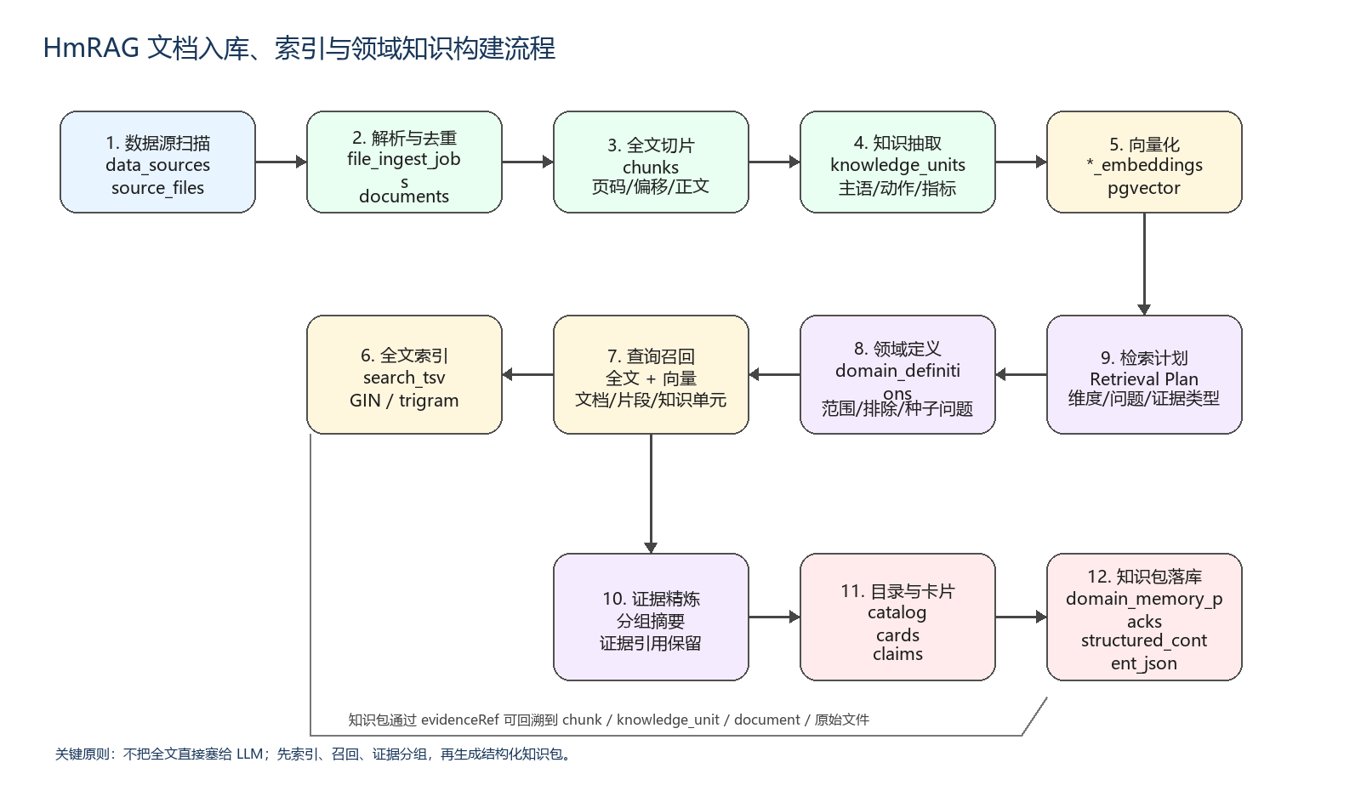

3. 最终保存结构图
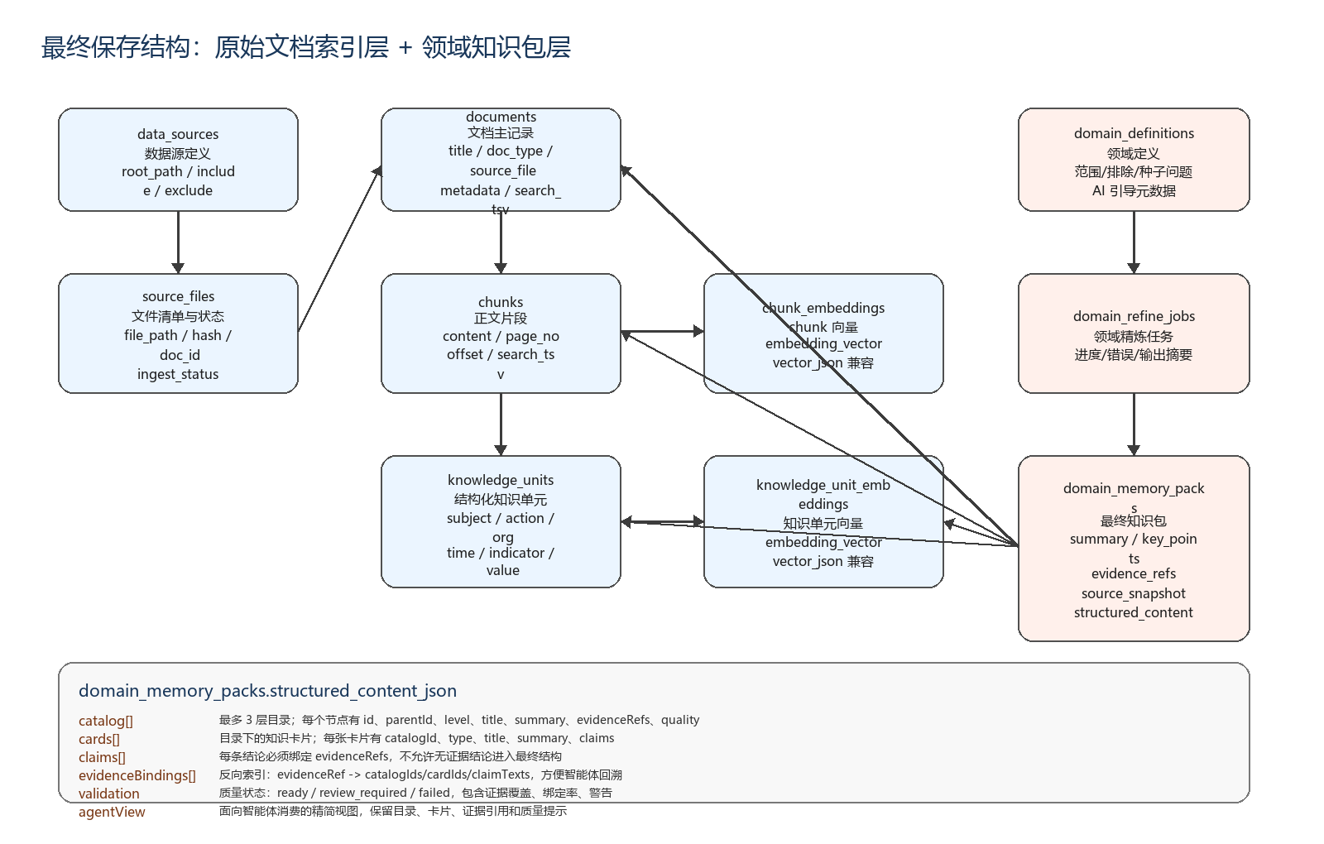

4. 文档入库后的核心表结构
层级 | 表 | 保存内容 | 作用
数据源层 | data_sources | 数据源名称、类型、根路径、包含/排除规则、递归扫描设置。 | 定义扫描入口和文件范围。
文件层 | source_files | 每个物理文件的路径、文件名、扩展名、大小、hash、mtime、处理状态、doc_id。 | 负责文件发现、增量判断、状态跟踪和原始文件回溯。
任务层 | file_ingest_jobs / batch_ingest_jobs / scan_jobs | 扫描与入库任务状态、阶段、进度、错误、开始/结束时间。 | 让长任务可追踪、可取消、可失败而不是接口卡死。
文档层 | documents | 文档标题、类型、来源路径、作者/机构/日期、hash、去重信息、metadata_json、search_tsv。 | 形成一个可检索、可去重、可追溯的文档主记录。
切片层 | chunks | 正文片段、片段序号、标题、页码、起止偏移、token_count、metadata_json、search_tsv。 | 用于精确召回正文证据，支持返回原文片段。
知识单元层 | knowledge_units | 从片段中抽取出的结构化知识：subject/action/organization/person/region/time/indicator/value 等。 | 用于比全文片段更稳定的知识检索、聚类和领域精炼。
向量层 | chunk_embeddings / knowledge_unit_embeddings | chunk 或 knowledge_unit 的 embedding_model、provider、dimensions、vector_json 和 embedding_vector。 | 用于 pgvector 语义召回；vector_json 仅作为兼容旧数据的保留字段。

5. 检索索引如何保存
索引类型 | 字段/表 | 用途
全文索引 | documents.search_tsv、chunks.search_tsv、knowledge_units.search_tsv | 用 PostgreSQL tsvector + GIN 支持关键词和短语召回。
模糊索引 | title、source_filename、relative_path、content 等 lower(...) trigram | 支持文件名、标题和不完全匹配文本的兜底召回。
向量索引 | embedding_vector vector_cosine_ops | 支持语义相似度召回；离线部署需要 pgvector 扩展。
关联索引 | doc_id、data_source_id、created_at、updated_at | 支持从文件到文档、从文档到片段/知识单元的快速回溯。

6. 领域知识库最终保存在哪里
领域知识库不是另建一套脱离原文的数据，而是在已有 documents/chunks/knowledge_units 基础上生成一个可回溯的知识包。核心表是 domain_memory_packs。
字段 | 类型/结构 | 含义
domain_id / topic_id | UUID | 知识包所属领域和专题。
refine_job_id | UUID | 生成该知识包的精炼任务。
artifact_type | draft / refined | 草稿或已精炼知识包。
status | ready / review_required / failed | 知识包质量状态。需要复核时不会假装 ready。
title / summary | 文本 | 知识包标题和摘要。
key_points_json | JSONB 数组 | 知识包关键要点。
evidence_refs_json | JSONB 数组 | 所有可回溯证据引用，如 document:uuid、chunk:uuid、knowledge_unit:uuid。
source_snapshot_json | JSONB 对象 | 领域定义、检索词、证据文档、知识单元、片段、精炼元数据的快照。
structured_content_json | JSONB 对象 | 最终结构化知识：目录、卡片、结论、证据绑定、质量校验和智能体视图。
content_markdown | Markdown 文本 | 面向人工阅读的知识包正文。

7. structured_content_json 的标准结构
这是领域知识包最重要的结构。它把 LLM 生成内容限制为可校验、可展示、可被智能体引用的结构化对象。
节点 | 结构 | 规则
version | 字符串，例如 v1 | 标记结构版本，便于后续升级。
catalog[] | id、parentId、level、title、summary、keywords、evidenceRefs、quality | 最多 3 层目录；目录节点必须绑定证据；不允许把文件名或论文题名直接堆成目录。
cards[] | id、catalogId、type、title、summary、claims[] | 目录下的知识卡片，承载可被智能体消费的知识点。
claims[] | text、confidence、evidenceRefs[] | 每条结论必须绑定有效证据；无证据结论会被删除或降级。
evidenceBindings[] | evidenceRef、catalogIds、cardIds、claimTexts | 反向绑定索引，便于从某条证据找到支撑了哪些目录和结论。
validation | status、catalogNodeCount、cardCount、claimCount、boundClaimRatio、warnings 等 | 记录质量校验结果。证据不足、目录异常、排除项命中都会进入 warnings。
agentView | 面向智能体的简化视图 | 让智能体无需解析完整快照，也能拿到目录、卡片、证据引用和质量提示。

8. evidenceRef 如何回溯原文
引用格式 | 指向 | 可回溯内容
document:<uuid> | documents.id | 文档标题、来源文件路径、文件名、机构、日期、metadata。
chunk:<uuid> | chunks.id | 正文片段 content、页码 page_no、起止偏移 start_offset/end_offset、所属文档 doc_id。
knowledge_unit:<uuid> | knowledge_units.id | 结构化知识单元 content、subject、action、organization、indicator、source_page、source_span。

通过上述引用，知识包中的任何目录、卡片、结论都可以回到原始文档。若前端或智能体需要下载原始文件，可先从 evidenceRef 找到 document，再通过 document.source_file 或 source_files.file_path 定位原文件。

9. 领域知识构建流程
步骤 | 输入 | 输出/落库
1. 人工定义领域 | 领域名称、AI 引导问答形成的目标、范围、排除项、种子问题。 | domain_definitions.scope_rules_json、seed_queries_json、metadata_json。
2. 生成 Retrieval Plan | Domain Build Spec、排除项、种子问题、AI 引导历史。 | 结构化检索计划：维度、查询词、同义词、必须覆盖问题、证据类型。
3. 候选文档召回 | 全文索引、文件名、标题、向量查询。 | 候选 documents。
4. 维度级证据召回 | 按每个维度分别检索 knowledge_units 和 chunks。 | 候选证据池，记录文档数、知识单元数、片段数。
5. 精排与去重 | 候选证据池、排除项、文档占比控制。 | 最多约 160 个最终证据引用，保留原文回溯。
6. LLM 分组精炼 | 证据组摘要、代表性 evidenceRefs。 | groupRefinements，若 LLM 超时或 JSON 损坏则降级保留证据。
7. 最终合成 | Domain Build Spec、分组摘要、少量文档索引。 | summary、keyPoints、markdown、structuredContent。
8. 校验与落库 | LLM 输出和证据集合。 | domain_memory_packs；无证据结论被删除，问题进入 validation.warnings。

10. 当前结构的边界
当前版本主要保存文本、结构化知识单元、全文索引和向量索引。图片、图表、公式等多模态内容目前没有形成独立的可检索对象；后续如果要支持多模态 Markdown 或 OCR/版面元素，应新增 image/table/formula 等 evidence 类型，并在 chunks 或独立 media_assets 表中保存位置、说明和引用关系。

11. 简化 JSON 示例
{
"version": "v1",
"catalog": [{"id":"cat_001","parentId":null,"level":1,"title":"制度政策","evidenceRefs":["knowledge_unit:..."]}],
"cards": [{"id":"card_001","catalogId":"cat_001","type":"concept","title":"学位审核规则","claims":[{"text":"结论","confidence":"high","evidenceRefs":["chunk:..."]}]}],
"evidenceBindings": [{"evidenceRef":"chunk:...","catalogIds":["cat_001"],"cardIds":["card_001"],"claimTexts":["结论"]}],
"validation": {"status":"review_required","boundClaimRatio":1.0,"warnings":["部分目录证据覆盖不足"]}
}

